Documento de Requisitos
FayerAutos

Versão 1.0 - junho de 2026

Ficha Técnica
Equipe Responsável pela Elaboração
Mariana Pereira Lucas Lavras - MG
Patrick José Fernandes Lavras - MG
Karyna Morais Lins Lavras - MG
Público Alvo
Este manual destina-se aos desenvolvedores e equipe envolvida no projeto, bem como aos clientes.
Sumário
Visão geral deste documento 1
Glossário, Siglas e Acrônimos 1
Definições e Atributos de Requisitos 1
∙ Identificação dos Requisitos 1
∙ Prioridades dos Requisitos 1
Formulários coletados 2
Abrangência e sistemas relacionados 1
Relação de usuários do sistema 2
∙ Administrador 2
∙ Cliente 2
Diagrama de Casos de Uso 3
3
Gerenciamento de Produtos 1
[RF001] O sistema deverá permitir que gerentes cadastrem produtos automotivos. 1
[RF002] O sistema deverá permitir que gerentes alterem as informações de um produto. 1
Usabilidade 1
Confiabilidade 1
Desempenho 1
[NF003] Desempenho 1
Segurança 2
[NF005] Proteção de dados dos fornecedores: 2
Distribuição 2
Padrões 3
Hardware e software 3
PROTOTIPAÇÃO 1
.1. I_Home 1
.2. I_ExpansaoMenu 2
.3. I_Login 2
.4. IE_LoginCampoNaoPreenchido 3
.5. IE_LoginUserOuSenhaErrado 3
.6. I_Cadastro 4
.7. IE_CadastroCampoNaoPreenchido 4
.8. I_Carrinho 5
.9. IE_CarrinhoVazio 5
.10. I_FinalizarPedido 6
.11. I_MeusPedidos 7
.12. I_BuscaPorCategoria 7
.13. I_BuscaPorNome 8
.14. IE_BuscaPorCategoriaNaoEncontrado 9
.15. IE_BuscaPorNomeNaoEncontrado 9
.16. I_PainelDoLojista 9
.17. I_EditarPeça 10
.18. I_CriarPeça 11
.19. I_PainelDoUsuario 11
.20. I_EditarPerfil 12
.21. I_FinalizarPedidoComEndereco 12
.22. I_FinalizarPedidoComRetirada 13
.23. IE_HomeUsuarioNaoFezLogin 14
.24. IS_HomeUsuarioLogado 14
.25. I_HomeAdmin 15

Introdução
Este documento especifica o sistema FayerAutos, fornecendo aos desenvolvedores as informações necessárias para o projeto e implementação, assim como para a realização dos testes e homologação do sistema.

Visão geral deste documento
Esta introdução fornece as informações necessárias para fazer um bom uso deste documento, explicitando seus objetivos e as convenções que foram adotadas no texto, além de conter uma lista de referências para outros documentos relacionados. As demais seções apresentam a especificação do sistema FayerAutos e estão organizadas como descrito abaixo.
- Capítulo 2 – Descrição geral do sistema: apresenta uma visão geral do sistema, caracterizando qual é o seu escopo e descrevendo seus usuários.
- Capítulo 3 – Requisitos funcionais (casos de uso): apresenta todos os requisitos funcionais do sistema, descrevendo os fluxos de eventos, prioridades, atores, entradas e saídas de cada caso de uso a ser implementado.
- Capítulo 4 – Requisitos não funcionais: apresenta todos os requisitos não funcionais do sistema, divididos em requisitos de usabilidade, confiabilidade, desempenho, segurança, distribuição, adequação a padrões e requisitos de hardware e software.
- Capítulo 5 – Descrição da interface com o usuário: apresenta desenhos, figuras ou rascunhos de telas do sistema.
- Capítulo 6 – Dicionário de Dados: apresenta a primeira versão do dicionário de dados especificado durante a elicitação de requisitos e prototipação de interface.

Glossário, Siglas e Acrônimos
Baixa de Estoque – atividade que consiste em retirar do estoque um produto danificado, quebrado, furtado etc, o qual não pode ser mais comercializado. Tal atividade reduz o estoque para não deixar constar no estoque o que não se possui mais, e ao mesmo tempo permite lançar o preço de custo do produto como prejuízo.

Definições e Atributos de Requisitos

Identificação dos Requisitos
RF é utilizado para identificar Requisitos Funcionais e RNF é utilizado para identificar Requisitos Não Funcionais. Ambas siglas vem acompanhada de um número que é o identificador único do requisitos. Por exemplo, o requisito [RF016] indica um requisito funcional de número 16.

Prioridades dos Requisitos
Para estabelecer a prioridade dos requisitos foram adotadas as denominações “essencial”, “importante” e “desejável”.
- Essencial é o requisito sem o qual o sistema não entra em funcionamento. Requisitos essenciais são requisitos imprescindíveis, que têm que ser implementados impreterivelmente.
- Importante é o requisito sem o qual o sistema entra em funcionamento, mas de forma não satisfatória. Requisitos importantes devem ser implementados, mas, se não forem, o sistema poderá ser implantado e usado mesmo assim.
- Desejável é o requisito que não compromete as funcionalidades básicas do sistema, isto é, o sistema pode funcionar de forma satisfatória sem ele. Requisitos desejáveis são requisitos que podem ser deixados para versões posteriores do sistema, caso não haja tempo hábil para implementá-los na versão que está sendo especificada.

Formulários coletados
Os documentos relacionados abaixo estão à disposição no anexo deste documento. Os campos marcados de vermelho não são necessários. Os campos escritos a mão com caneta azul são campos que precisam ser acrescentados ao formulário. Os demais campos sem qualquer marcação devem fazer parte do sistema.

- Formulário de Licitação de Requisitos: https://docs.google.com/forms/d/1tTCgBcnUnoJY2FtJOlz7juV69gNh6rkibqkocU2BpHY/edit#responses

Capítulo

Descrição geral do sistema
O Fayer Autos é uma aplicação web desenvolvida para o comércio eletrônico de autopeças, permitindo que clientes realizem consultas e compras de produtos de forma online. O sistema será acessado por meio da internet através de navegadores web modernos, não sendo necessária a instalação de software adicional pelos usuários.
A arquitetura do sistema é baseada em três camadas principais:
- Frontend: desenvolvido em React com TypeScript, responsável pela interface gráfica e interação com os usuários.
- Backend: desenvolvido em Java com Spring Boot, responsável pelas regras de negócio, autenticação, gerenciamento de produtos, estoque, pedidos e usuários.
- Banco de Dados: responsável pelo armazenamento persistente das informações do sistema, incluindo usuários, produtos, categorias, pedidos e estoque.
O sistema possui dois perfis principais de usuários:
- Clientes: podem realizar cadastro, login, pesquisa de produtos, gerenciamento do carrinho de compras e acompanhamento de pedidos.
- Administradores: podem gerenciar produtos, categorias, estoque e pedidos realizados pelos clientes.
A comunicação entre o frontend e o backend será realizada por meio de uma API REST utilizando o protocolo HTTP/HTTPS. O backend será responsável por processar as requisições recebidas da interface e acessar o banco de dados para leitura e gravação das informações.

Abrangência e sistemas relacionados
O Fayer Autos é uma plataforma de comércio eletrônico voltada para a venda de autopeças. Seu objetivo é permitir que clientes encontrem e adquiram produtos de forma prática e segura, enquanto administradores gerenciam o catálogo de produtos e as operações da loja.

As principais funcionalidades oferecidas pelo sistema são:
- Cadastro e autenticação de usuários;
- Consulta e pesquisa de produtos;
- Visualização detalhada de produtos;
- Organização dos produtos por categorias;
- Gerenciamento de carrinho de compras;
- Realização de pedidos;
- Acompanhamento do status dos pedidos;
- Gerenciamento de produtos por administradores;
- Controle de estoque;
- Gerenciamento de categorias;
- Gerenciamento de usuários;
- Gerenciamento de pedidos.

Escopo Negativo
As seguintes funcionalidades não fazem parte do escopo da versão atual do sistema:

- Integração com sistemas de transportadoras para rastreamento automático de entregas;
- Integração com marketplaces externos;
- Aplicativo móvel nativo para Android e iOS;
- Sistema de chat em tempo real entre clientes e administradores;
- Programa de fidelidade e pontuação;

Integração com Outros Sistemas
O sistema não é totalmente auto-contido, podendo interagir com serviços externos para complementar suas funcionalidades.
As integrações previstas são:
- Serviço de autenticação e autorização interno do sistema, responsável pelo controle de acesso dos usuários;
- Gateway de pagamento, responsável pelo processamento das transações financeiras realizadas pelos clientes;
- Serviço de envio de e-mails, utilizado para notificações de cadastro, recuperação de senha e atualizações de pedidos.
A comunicação com esses serviços será realizada por meio de APIs utilizando os protocolos HTTP e HTTPS.
Na versão inicial do projeto, algumas dessas integrações poderão ser simuladas ou simplificadas para fins acadêmicos e de prototipação.

Relação de usuários do sistema
Foram identificados dois usuários do sistema Fayer Autos denominados de Administrador, Cliente Pessoa Física abaixo detalhados.

Administrador
O Administrador é o usuário responsável pela gestão geral do sistema. Suas responsabilidades incluem o cadastro, atualização e remoção de produtos, gerenciamento de categorias, acompanhamento de pedidos, controle de usuários e monitoramento do estoque. Este usuário possui acesso completo às funcionalidades administrativas da plataforma.

Cliente
O Cliente é o usuário que utiliza a plataforma para pesquisar e adquirir autopeças. Suas responsabilidades incluem realizar cadastro, efetuar login, consultar produtos, adicionar itens ao carrinho de compras, realizar pedidos e acompanhar o status de suas compras.

Diagrama de Casos de Uso

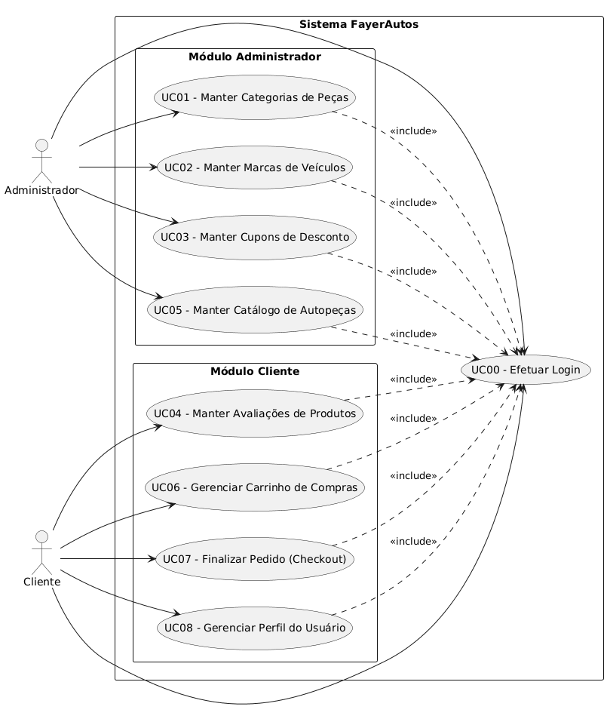

- Descrição Detalhada dos Casos de Uso (UML)

Caso de Uso Base Obrigatório (Incluso em todas as operações):
Nome do Caso de Uso | UC00 - Efetuar Login
Descrição | Autentica os usuários no ecossistema Fayer Autos utilizando credenciais seguras para liberar acesso a áreas restritas.
Atores | Cliente, Administrador.
Dados Consumidos | E-mail, Senha informada pelo usuário.
Dados Produzidos | Token de autenticação JWT, Confirmação de sessão ativa.
Prioridade | Crítica.
Pré-condição | O ator deve possuir um cadastro prévio ativo no banco de dados.
Pós-condição | O ator passa a estar autenticado no sistema com seu respectivo nível de acesso liberado.
Fluxo Principal
Ação do Ator | Resposta do Sistema
1. O ator acessa a tela de login restrita. | O sistema apresenta a tela de identificação solicitando credenciais.
2. O ator insere o e-mail e a senha cadastrados. | O sistema habilita o botão 'Entrar'.
3. O ator clica no botão 'Entrar'. | O sistema valida as credenciais criptografadas via BCrypt na base de dados.
4. O sistema confirma a autenticação. | O sistema gera o token JWT de acesso e redireciona o ator para o respectivo painel (Cliente ou Administrador).
Fluxo Alternativo
Ação do Ator | Resposta do Sistema
3a. O ator insere dados incorretos ou inexistentes. | -
4a. O sistema identifica a inconsistência. | O sistema impede o acesso, mantém o ator na tela de login e exibe a mensagem: 'E-mail ou senha inválidos. Tente novamente.'

Casos de Uso CRUD de Tabela Única (Módulo Administrador):
Nome do Caso de Uso | UC01 - Manter Categorias de Peças
Descrição | Permite a inclusão, alteração, exclusão e consulta das categorias de autopeças (ex: Motor, Freios, Suspensão) diretamente na tabela única de categorias.
Atores | Administrador.
Dados Consumidos | Nome da Categoria, Descrição da Categoria.
Dados Produzidos | ID da Categoria, Confirmação de alteração/salvamento.
Prioridade | Alta.
Pré-condição | Administrador deve estar devidamente autenticado no sistema via UC00.
Pós-condição | A tabela única de categorias é atualizada no banco de dados conforme a operação executada.
Fluxo Principal
Ação do Ator | Resposta do Sistema
1. O administrador acessa a tela de Gestão de Categorias. | O sistema exibe a lista de categorias existentes e as opções de CRUD.
2. O administrador seleciona a operação desejada (Incluir, Alterar, Excluir ou Consultar). | O sistema apresenta o formulário de dados ou os campos de busca correspondentes.
3. O administrador fornece os dados necessários da categoria. | O sistema valida o preenchimento dos campos obrigatórios em tempo real.
4. O administrador confirma a operação clicando em 'Salvar'. | O sistema persiste na alteração na tabela de categorias e exibe uma notificação de sucesso.
Fluxo Alternativo
Ação do Ator | Resposta do Sistema
4a. O administrador tenta cadastrar uma categoria com nome já existente na base. | -
5a. O sistema identifica a duplicidade. | O sistema bloqueia a gravação, mantém os dados no formulário e emite o alerta: 'Categoria já cadastrada no sistema.'

Nome do Caso de Uso | UC02 - Manter Marcas de Veículos
Descrição | Permite gerenciar as marcas de montadoras/veículos às quais as peças se aplicam (ex: Ford, Fiat, Chevrolet) na tabela isolada de marcas.
Atores | Administrador.
Dados Consumidos | Nome da Marca, URL do Logotipo.
Dados Produzidos | Código identificador da Marca, Confirmação de persistência.
Prioridade | Média.
Pré-condição | O administrador deve estar devidamente autenticado no sistema via UC 00.
Pós-condição | Os registros de marcas são modificados ou exibidos conforme solicitado na tabela de marcas.
Fluxo Principal
Ação do Ator | Resposta do Sistema
1. O administrador acessa a tela de Gestão de Marcas. | O sistema exibe a listagem de marcas cadastradas e os controles operacionais.
2. O administrador executa uma ação do CRUD (Incluir, Alterar, Excluir ou Consultar). | O sistema apresenta o formulário ou resultado correspondente.
3. O administrador preenche ou modifica as informações e clica em 'Salvar'. | O sistema valida a estrutura dos dados.
4. O sistema grava as informações. | O sistema atualiza a tabela de marcas e notifica o sucesso da operação.
Fluxo Alternativo
Ação do Ator | Resposta do Sistema
2a. O administrador solicita a exclusão de uma marca vinculada a registros de peças externos. | -
3a. O sistema identifica a restrição de integridade relacional. | O sistema impede a remoção direta para resguardar o banco e exibe: 'Marca possui vínculos ativos e não pode ser excluída.'

Nome do Caso de Uso | UC03 - Manter Cupons de Desconto
Descrição | Controla as operações de CRUD da tabela isolada de cupons comerciais e promocionais do e-commerce.
Atores | Administrador.
Dados Consumidos | Código do Cupom, Percentual de Desconto, Data de Expiração.
Dados Produzidos | Novo cupom gerado, Atualização de status do cupom.
Prioridade | Média.
Pré-condição | O administrador deve estar devidamente autenticado no sistema via UC 00.
Pós-condição | O cupom promocional fica disponível ou indisponível na tabela para uso dos clientes no e-commerce.
Fluxo Principal
Ação do Ator | Resposta do Sistema
1. O administrador acessa a tela de Controle de Cupons. | O sistema renderiza a interface com cupons ativos e inativos.
2. O administrador insere os dados para criar ou editar um cupom promocional. | O sistema valida o formato do código do cupom.
3. O administrador clica no botão 'Salvar'. | O sistema valida se a data de expiração informada é futura em relação à data atual.
4. O sistema valida os critérios com sucesso. | O sistema grava o cupom na tabela e emite mensagem de confirmação.
Fluxo Alternativo
Ação do Ator | Resposta do Sistema
3a. O administrador define uma data de expiração retroativa (passada). | -
4a. O sistema detecta a inconsistência temporal. | O sistema recusa o salvamento e notifica: 'A data de expiração do cupom deve ser maior que a data atual.'

Casos de Uso CRUD de Três (3) ou mais Tabelas (Módulo Administrador):

Nome do Caso de Uso | UC05 - Manter Catálogo de Autopeças
Descrição | Gerenciamento completo (CRUD) das autopeças comercializadas, exigindo amarração relacional obrigatória com as tabelas de Peças, Categorias, Marcas e Fornecedores.
Atores | Administrador.
Dados Consumidos | Nome do componente, Preço de venda, Quantidade em Estoque, ID_Categoria, ID_Marca, ID_Fornecedor.
Dados Produzidos | Peça cadastrada com chaves estrangeiras vinculadas, Histórico de entrada de mercadoria.
Prioridade | Alta.
Pré-condição | Administrador autenticado (UC00); as tabelas de Categorias, Marcas e Fornecedores devem conter dados previamente cadastrados.
Pós-condição | O catálogo de produtos é atualizado e o estoque físico é sincronizado em tempo real no banco relacional.
Fluxo Principal
Ação do Ator | Resposta do Sistema
1. O administrador acessa a tela de Cadastro de Peças. | O sistema realiza consultas nas tabelas de Categorias, Marcas e Fornecedores para renderizar as opções de seleção em listas dinâmicas.
2. O administrador preenche os dados técnicos da peça e seleciona os respectivos vínculos relacionais de categoria, marca e fornecedor. | O sistema valida a consistência do preço e quantidade informados.
3. O administrador confirma a gravação clicando em 'Salvar Produto'. | O sistema abre uma transação e valida a integridade das chaves estrangeiras fornecidas.
4. O sistema confirma a integridade referencial. | O sistema grava a nova peça na tabela principal, cria o registro de saldo inicial na tabela de Estoque e confirma a operação com sucesso.
Fluxo Alternativo
Ação do Ator | Resposta do Sistema
3a. O administrador tenta associar a peça a um fornecedor inexistente ou inativo no sistema. | -
4a. O sistema intercepta a falha de chave estrangeira. | O sistema interrompe a gravação, desfaz qualquer alteração parcial e reporta: 'Operação cancelada: Fornecedor selecionado é inválido ou está inativo.'

Casos de Uso CRUD de Tabela Única (Módulo Cliente):

Nome do Caso de Uso | UC04 - Manter Avaliações de Produtos
Descrição | Permite que o cliente inclua, altere, exclua ou consulte seus próprios comentários e notas inseridos na tabela única de avaliações.
Atores | Cliente.
Dados Consumidos | Nota (numérica de 1 a 5), Texto do Comentário, ID do Produto.
Dados Produzidos | Registro de avaliação atualizado, Média de notas do produto recalculada.
Prioridade | Baixa.
Pré-condição | O cliente deve estar autenticado no sistema via UC 00.
Pós-condição | A avaliação é modificada na tabela de dados e fica visível publicamente na tela de detalhes do produto.
Fluxo Principal
Ação do Ator | Resposta do Sistema
1. O cliente visualiza a área de seus pedidos finalizados e seleciona um produto para avaliar. | O sistema abre o painel de avaliação do produto correspondente.
2. O cliente escolhe a opção de deixar ou editar um comentário e nota. | O sistema exibe o formulário com a escala de 1 a 5 estrelas e campo de texto.
3. O cliente preenche a nota, escreve o comentário e clica em 'Enviar Avaliação'. | O sistema valida o preenchimento dos campos.
4. O sistema armazena a avaliação na tabela dedicada. | O sistema recalcula a média do produto e atualiza a visualização, confirmando o sucesso.
Fluxo Alternativo
Ação do Ator | Resposta do Sistema
3a. O cliente envia o formulário sem selecionar uma nota numérica (estrelas). | -
4a. O sistema identifica a falta da nota obrigatória. | O sistema alerta o usuário: 'Por favor, selecione uma nota de 1 a 5 estrelas antes de enviar.'

Casos de Uso CRUD de Três (3) ou mais Tabelas (Módulo Cliente):

Nome do Caso de Uso | UC06 - Gerenciar Carrinho de Compras
Descrição | Controla as operações dinâmicas de adição, remoção e alteração de itens de compra, modificando de forma simultânea as tabelas de Carrinho, Item_Carrinho, Peças e Cliente.
Atores | Cliente.
Dados Consumidos | ID_Cliente, ID_Peca, Quantidade selecionada, Preço Unitário vigente.
Dados Produzidos | Itens inseridos/removidos, Subtotal e valor total calculados dinamicamente.
Prioridade | Alta.
Pré-condição | Cliente autenticado no sistema via UC00.
Pós-condição | O estado persistente do carrinho do cliente é modificado e salvo na base de dados relacional.
Fluxo Principal
Ação do Ator | Resposta do Sistema
1. O cliente navega pelo catálogo de autopeças e clica no botão 'Adicionar ao Carrinho'. | O sistema intercepta o ID da peça e do cliente conectado.
2. O sistema verifica a tabela de Peças. | O sistema confirma se a quantidade solicitada está disponível em estoque.
3. O sistema verifica a existência de um carrinho ativo para o usuário. | O sistema localiza ou cria um registro na tabela Carrinho associado ao ID do Cliente.
4. O sistema gerencia o item. | O sistema insere ou incrementa a quantidade correspondente na tabela Item_Carrinho vinculando o ID_Peca e calcula os subtotais baseados no preço atual de Peças.
5. O sistema atualiza o estado geral. | O sistema atualiza o valor total do carrinho e renderiza os novos itens na tela para o cliente.
Fluxo Alternativo
Ação do Ator | Resposta do Sistema
1a. O cliente tenta adicionar ou incrementar uma quantidade superior ao estoque disponível na tabela de Peças. | -
2a. O sistema detecta a insuficiência de estoque físico. | O sistema bloqueia a inserção na tabela Item_Carrinho e exibe a mensagem: 'Quantidade solicitada indisponível no estoque atual deste produto.'

Nome do Caso de Uso | UC07 - Finalizar Pedido (Checkout)
Descrição | Realiza o fechamento transacional da venda de autopeças. O fluxo lê e altera dados de forma síncrona nas tabelas de Pedido, Item_Pedido, Peças (Estoque), Cliente e Pagamento.
Atores | Cliente.
Dados Consumidos | ID_Cliente, Registros da tabela Item_Carrinho, Dados de Pagamento (Cartão/Pix), Endereço de Entrega.
Dados Produzidos | Novo registro na tabela Pedido, Múltiplos registros na tabela Item_Pedido, Atualização de saldo em Peças, Registro de transação em Pagamento.
Prioridade | Crítica.
Pré-condição | Cliente autenticado (UC00), possuindo itens válidos salvos na tabela de carrinho.
Pós-condição | O pedido é gerado com status ativo, o pagamento é registrado e o estoque físico das autopeças vendidas é debitado permanentemente.
Fluxo Principal
Ação do Ator | Resposta do Sistema
1. O cliente avança para a tela de checkout, revisa os itens e escolhe o método de pagamento (Cartão ou Pix). | O sistema valida o CEP e calcula o frete final do pedido.
2. O cliente clica em 'Confirmar e Realizar Pagamento'. | O sistema abre uma transação de banco de dados ACID isolada no back-end.
3. O sistema cria o cabeçalho da compra. | O sistema gera uma nova linha na tabela Pedido vinculada ao ID do Cliente com os valores totais.
4. O sistema migra os itens. | O sistema lê a tabela Item_Carrinho, gera as linhas correspondentes na tabela Item_Pedido e realiza o débito síncrono das quantidades vendidas na tabela Peças (Estoque).
5. O sistema processa o pagamento junto ao gateway integrado. | O sistema recebe a confirmação de sucesso, insere os dados de transação na tabela Pagamento, limpa a tabela Item_Carrinho e encerra a transação do banco (commit).
Fluxo Alternativo
Ação do Ator | Resposta do Sistema
5a. Ocorre uma falha de processamento ou recusa de saldo na API externa de pagamentos. | -
6a. O sistema captura a falha da transação financeira. | O sistema executa o rollback automático de todas as operações no banco (mantendo o estoque intacto em Peças) e avisa: 'Pagamento recusado pela operadora.'

Nome do Caso de Uso | UC08 - Gerenciar Perfil do Usuário
Descrição | Permite a manutenção completa dos dados de perfil e segurança do cliente, de forma a impactar simultaneamente as tabelas associadas de Usuários (Credenciais), Clientes (Dados Pessoais), Endereços e Telefones.
Atores | Cliente.
Dados Consumidos | Nome completo, CPF, E-mail, Senha criptografada, Logradouro, CEP, Número de Telefone.
Dados Produzidos | Dados pessoais atualizados, Múltiplos endereços de entrega mapeados, Credenciais sincronizadas.
Prioridade | Alta.
Pré-condição | Cliente logado e autenticado ativamente no sistema via UC00.
Pós-condição | As informações cadastrais, logísticas e de segurança são sincronizadas em cascata no banco PostgreSQL.
Fluxo Principal
Ação do Ator | Resposta do Sistema
1. O cliente acessa seu Painel do Usuário e clica em 'Editar Perfil'. | O sistema realiza um JOIN nas tabelas Usuários, Clientes, Endereços e Telefones para exibir todos os dados atuais.
2. O cliente altera seus dados cadastrais básicos, telefones de contato ou cadastra um novo endereço para entregas. | O sistema valida as máscaras de entrada (CPF, CEP, Telefone).
3. O cliente clica no botão 'Salvar Alterações'. | O sistema inicia a validação das regras de negócio de preenchimento obrigatório.
4. O sistema valida os campos com sucesso. | O sistema distribui as atualizações nas tabelas correspondentes e exibe um alerta de sucesso.
Fluxo Alternativo
Ação do Ator | Resposta do Sistema
2a. O cliente limpa um campo obrigatório (ex: remove o CPF). | -
3a. O sistema identifica a violação de formato ou ausência de dados. | O sistema cancela o envio dos dados ao banco, mantém os campos em edição e reporta o erro específico.


Capítulo

Requisitos funcionais (casos de uso)
Gerenciamento de Produtos
[RF001] O sistema deverá permitir que gerentes cadastrem produtos automotivos.
RF 001 | Cadastro de produtos automotivos.
Prioridade: | ( X ) Essencial ( ) Importante ( ) Desejável
Atores: | Administrador/Gerente
Resumo: | O sistema deverá permitir que gerentes cadastrem novos produtos;
Pré-condição: | O gerente deve estar logado no sistema para realizar tal funcionalidade.
Pós-condição: | O sistema deverá atualizar a lista de produtos e suas respectivas informações.
Interfaces: | Interface de produtos
Fluxo principal: | Administrador:  1. Seleciona a opção de cadastrar novo produto.  3. Preenche todas as informações necessárias e clica em salvar.  6. Confirma cadastro. | Sistema:  2. Mostra a tela de cadastro, pedindo todas as informações  4. Verifica se produto já existe no banco de dados.  5. Sistema solicita confirmação de cadastro.  7. Cadastra novo produto.
Fluxo alternativo: | Administrador: | Sistema:  4. Caso o produto já exista, mostrar na tela “Produto já está cadastrado na base” e voltar ao início.
Regras de Negócio: | 1 - Só pode cadastrar um novo produto se ele ainda não existir na base de dados.  2 – O Administrador tem que preencher todos os campos para o cadastro.

[RF002] O sistema deverá permitir que gerentes alterem as informações de um produto.
RF 002 | Alteração dos produtos.
Prioridade: | (X) Essencial ( ) Importante ( ) Desejável
Atores: | Administrador
Resumo: | O sistema deverá permitir que gerentes alterem informações dos produtos cadastrados.
Pré-condição: | O administrador tem que estar logado no sistema para realizar a atualização das informações dos produtos.
Pós-condição: | O sistema deverá atualizar as informações do produto.
Interfaces: | Interface de produtos
Fluxo principal: | Administrador:  1. Seleciona a opção de alterar produto e buscar pelo nome.  3. Seleciona os campos a serem alterados e insere novos valores e clica no botão de alterar.  6. Confirma alteração. | Sistema:  2. Apresenta o produto e seus dados.  4. Verifica se o campo preenchido é válido.  5. Sistema solicita alteração.  7. Altera o produto.
Fluxo alternativo: | Administrador: | Sistema:  2. Caso o produto não exista, retornar erro “Produto não cadastrado”
Regras de Negócio: | 1 – A alteração só pode acontecer se o produto existir.  2 – A alteração só pode acontecer se os valors inseridos nos campos forem validos

[RF003] Busca de produtos:
RF 003 | Busca de produtos
Prioridade: | (X) Essencial ( ) Importante ( ) Desejável
Atores: | Clientes
Resumo: | O sistema deverá permitir que clientes pesquisem produtos pelo nome da peça.
Pré-condição: | O cliente tem que clicar na search bar para pesquisar um produto.
Pós-condição: | O sistema deverá mostrar produtos relacionados.
Interfaces: | Interface de produtos
Fluxo principal: | Cliente:  1. Seleciona a a search bar.  3. Insere o nome do produto e clica no enter. | Sistema:  2. Apresenta a search bar.  4. Faz a busca  5. Apresenta resultados para o cliente
Fluxo alternativo: | Cliente | Sistema:  2. Caso o produto não exista, mostrar mensagem “Nome não corresponde a nenhum produto”
Regras de Negócio: | 1 – A página só pode mostrar se o produto existir.

[RF004] Filtro de produtos:
RF 004 | Filtro de produtos
Prioridade: | (X) Essencial ( ) Importante ( ) Desejável
Atores: | Clientes
Resumo: | O sistema deverá permitir que clientes filtrem os produtos por categoria e faixa de valor.
Pré-condição: | O cliente tem que selecionar as opções de categoria e faixa de valor.
Pós-condição: | O sistema deverá mostrar os produtos filtrados.
Interfaces: | Interface inicial/home page
Fluxo principal: | Cliente:  1. Seleciona a categoria e/ou faixa de valor no botão. | Sistema:  2. Filtra produtos.  3. Apresenta resultados para o cliente
Fluxo alternativo: | Cliente | Sistema:
Regras de Negócio: | 1 – A página só pode mostrar o produto se o produto existir.

[RF005] Cadastro de clientes:
RF 005 | Cadastro de clientes
Prioridade: | (X) Essencial ( ) Importante ( ) Desejável
Atores: | Clientes
Resumo: | O sistema deverá obrigar que clientes criem uma conta antes de realizar compras.
Pré-condição: | O cliente tem que preencher todos os campos corretamente.
Pós-condição: | O sistema deverá cadastrar cliente na base.
Interfaces: | Interface de produtos
Fluxo principal: | Cliente:  1. Entra na aba de registro.  3. Preenche dados necessários e clica em cadastrar-se. | Sistema:  2. Solicita dados basicos.  4. Valida dados preenchidos  5. Registra clientes.
Fluxo alternativo: | Cliente  3. Preenche dados de maneira errada | Sistema:  4. Não registra o cliente.
Regras de Negócio: | 1 – A página só pode registrar o cliente se as informações estiverem corretamente preenchidas.

[RF006] Gerenciamento de Clientes:
RF 006 | Gerenciamento de clientes
Prioridade: | (X) Essencial ( ) Importante ( ) Desejável
Atores: | Sistema
Resumo: | O sistema deverá armazenar dados essenciais do cliente (Nome, Email, CPF, Telefone, Endereco)
Pré-condição: | O sistema deve receber os dados já validados.
Pós-condição: | O sistema deverá armazenar os dados.
Interfaces: | Interface de produtos
Fluxo principal: | Cliente:  1. Se registra (RF005) | Sistema:  2. Armazena dados já validados.
Fluxo alternativo: | Cliente | Sistema:
Regras de Negócio: | 1 – Só pode armazenar dados já validados, caso não forem validados, não batem no banco de dados.

[RF007] - Carrinho de compras:
RF 007 | Carrinho de compras
Prioridade: | (X) Essencial ( ) Importante ( ) Desejável
Atores: | Cliente
Resumo: | O sistema deverá permitir que clientes adicionem produtos ao carrinho.
Pré-condição: | O cliente deve adicionar produto ao carrinho.
Pós-condição: | O sistema deverá adicionar produto ao carrinho.
Interfaces: | Carrinho
Fluxo principal: | Cliente:  1. Adiciona produto ao carrinho ao clicar em adicionar ao carrinho. | Sistema:  2. Adiciona produto ao carrinho do cliente
Fluxo alternativo: | Cliente | Sistema:
Regras de Negócio:

[RF008] - Pedidos:
RF 008 | Pedidos
Prioridade: | (X) Essencial ( ) Importante ( ) Desejável
Atores: | Cliente
Resumo: | O sistema deverá permitir que o cliente realize pedidos.
Pré-condição: | O cliente deve clicar em fazer pedido.
Pós-condição: | O sistema deverá confirmar o pedido.
Interfaces: | Carrinho, Pedido
Fluxo principal: | Cliente:  1. Clica em finalizar pedido.  3. Seleciona forma de entrega  5. Seleciona forma de pagamento  7. Confirma pedido | Sistema:  2. Pede para que o cliente selecione forma de entrega (retirada/entrega).  4. Pede forma de pagamento (PIX/Cartão)  6. Pede confirmação do pedido  8. Registra pedido
Fluxo alternativo: | Cliente:  7. Cliente não confirma pedido. | Sistema:  8. Volta para pagina de carrinho
Regras de Negócio: | 1 – Forma de pagamento tem que ser válida e endereço de entrega também.

[RF009] - Controle de Estoque
RF 009 | Gerenciamento de Estoque
Prioridade: | (X) Essencial ( ) Importante ( ) Desejável
Atores: | Sistema
Resumo: | O sistema deverá atualizar automaticamente a quantidade em estoque após uma venda.
Pré-condição: | O sistema deve receber a atualizacao.
Pós-condição: | O sistema deverá atualizar as quantidades em estoque.
Interfaces: | Interface de produtos
Fluxo principal: | Cliente:  1. Faz pedido | Sistema:  2. Atualiza quantidade dos produtos em estoque
Fluxo alternativo: | Cliente | Sistema:
Regras de Negócio: | 1 – Só pode atualizar caso o pedido seja finalizado.

[RF010] - Controle de Acesso
RF 010 | Controle de Acesso
Prioridade: | (X) Essencial ( ) Importante ( ) Desejável
Atores: | Sistema, Administrador, Cliente
Resumo: | O sistema deverá possuir diferentes níveis de acesso, permitindo que apenas gerentes realizem operações administrativas.
Pré-condição: | Cargos devem ter um controle de acesso (RBAC)
Pós-condição: | O sistema deverá permitir apenas ações possíveis.
Interfaces: | Todas as telas.
Fluxo principal: |  | Sistema:  - Permite apenas ações possiveis dado “Role” do usuário.
Fluxo alternativo: | Cliente | Sistema:
Regras de Negócio: | 1 – Só pode acessar operações administrativas gerentes.


Capítulo

Requisitos não funcionais

Usabilidade
Esta seção descreve os requisitos não funcionais associados à facilidade de uso da interface com o usuário, material de treinamento e documentação do sistema.

[NF001] Responsividade

O sistema deverá ser totalmente responsivo e compatível com: Smartphones e Computadores.
Prioridade: | ◻ | Essencial | ⌧ | Importante | ◻ | Desejável
[NF002] Disponibilidade
O sistema deverá estar disponível continuamente durante o horário comercial da empresa.
Prioridade: | ◻ | Essencial | ⌧ | Importante | ◻ | Desejável

Confiabilidade
Esta seção descreve os requisitos não funcionais associados à freqüência, severidade de falhas do sistema e habilidade de recuperação das mesmas, bem como à corretude do sistema.

[NF003] Integridade dos Dados
O sistema deverá garantir a consistência das informações de estoque, pedidos e pagamentos.
Prioridade: | ⌧ | Essencial | ◻ | Importante | ◻ | Desejável

Desempenho
Esta seção descreve os requisitos não funcionais associados à eficiência, uso de recursos e tempo de resposta do sistema.
[NF004] Desempenho
O sistema deverá suportar entre 30 e 50 usuários simultâneos sem degradação significativa do desempenho
Prioridade: | ⌧ | Essencial | ⌧ | Importante | ◻ | Desejável

Segurança
Esta seção descreve os requisitos não funcionais associados à integridade, privacidade e autenticidade dos dados do sistema.

[NF005] Segurança de Senhas
O sistema deverá armazenar senhas utilizando algoritmos de hash criptográfico, não permitindo o armazenamento de senhas em texto puro.

Prioridade: | ⌧ | Essencial | ◻ | Importante | ◻ | Desejável

[NF006] Proteção de dados dos fornecedores:
O sistema deverá proteger informações sensíveis relacionadas a fornecedores.
Prioridade: | ⌧ | Essencial | ◻ | Importante | ◻ | Desejável

[NF007] Proteção de dados dos produtos:
O sistema deverá proteger informações sensíveis relacionadas a códigos originais das peças.
Prioridade: | ⌧ | Essencial | ◻ | Importante | ◻ | Desejável

[NF008] Proteção de dados dos clientes:
O sistema deverá proteger informações sensíveis relacionadas a dados do clientes.
Prioridade: | ⌧ | Essencial | ◻ | Importante | ◻ | Desejável

Distribuição
Esta seção descreve os requisitos não funcionais associados à distribuição da versão executável do sistema.
[NF009] Disponibilidade web:
O sistema deverá ser disponibilizado por meio de um servidor web, permitindo o acesso remoto através da Internet sem necessidade de instalação de software adicional por parte dos usuários finais.
Prioridade: | ⌧ | Essencial | ◻ | Importante | ◻ | Desejável
[NF010] Compatibilidade de Navegadores:
O sistema deverá funcionar corretamente nos navegadores Google Chrome, Microsoft Edge e Mozilla Firefox em suas versões mais recentes.

Prioridade: | ⌧ | Essencial | ◻ | Importante | ◻ | Desejável

Padrões
Esta seção descreve os requisitos não funcionais associados aos padrões e normas que deverão ser seguidos durante o desenvolvimento e operação do sistema.

[NF010] Compatibilidade de Navegadores:
O sistema deverá seguir a arquitetura cliente-servidor, com separação entre as camadas de apresentação (frontend), regras de negócio (backend) e persistência de dados
Prioridade: | ⌧ | Essencial | ◻ | Importante | ◻ | Desejável
[NF011] Padrão de Desenvolvimento Backend
O backend deverá ser desenvolvido utilizando Java e o framework Spring Boot, seguindo boas práticas de desenvolvimento orientado a objetos e organização em camadas (Controller, Service e Repository).
Prioridade: | ⌧ | Essencial | ◻ | Importante | ◻ | Desejável
[NF012] Padrão de Desenvolvimento Frontend
O frontend deverá ser desenvolvido utilizando React e TypeScript, adotando componentes reutilizáveis e organização modular do código.
Prioridade: | ⌧ | Essencial | ◻ | Importante | ◻ | Desejável
[NF013] Banco de Dados
O sistema deverá utilizar um banco de dados relacional e seguir práticas de modelagem que garantam integridade e consistência dos dados armazenados.
Prioridade: | ◻ | Essencial | ⌧ | Importante | ◻ | Desejável

Hardware e software
Esta seção descreve os requisitos não funcionais associados ao hardware e software utilizados para desenvolver e executar o sistema.
[NF014] Ambiente de Execução do Servidor
O sistema deverá ser executado em um servidor capaz de suportar a execução de aplicações Java e de um banco de dados relacional, com acesso à Internet para atender às requisições dos usuários.
Prioridade: | ◻ | Essencial | ⌧ | Importante | ◻ | Desejável

[NF015] Sistema Operacional do Servidor
O backend deverá ser compatível com sistemas operacionais Windows e Linux.
Prioridade: | ◻ | Essencial | ⌧ | Importante | ◻ | Desejável


Capítulo

Descrição da interface com o usuário
Neste documento, adota-se “I_” para indicar uma interface, “IE_” para indicar uma interface com mensagem de erro e “IS_” para identicar uma interface com mensagem de sucesso. Assim, a interface de login do sistema é nomeada como “I_Login”. A interface de erro do login para um username inválido e uma senha inválida é nomeada respectivamente como “IE_LoginUsername” e “IE_LoginSenhaInválida”.

PROTOTIPAÇÃO
Link do protótipo no Figma: https://www.figma.com/design/kpas5ihSnHw6bvOFysuHOO/FayerAutos?node-id=0-1&t=WWcCoQKWBFNOzelU-1

INTERFACES

I_Home

Esta é a página inicial e a principal vitrine do e-commerce FayerAutos. A interface foi desenhada para ser intuitiva e destacar os produtos, sendo estruturada nas seguintes áreas principais:

- Cabeçalho (Header): Apresenta o logotipo do sistema, um botão de menu, uma barra de pesquisa central ("O que você procura?"), o ícone do carrinho de compras e o botão de "Entrar" para autenticação. Logo abaixo, há uma barra de navegação principal com as categorias de peças automotivas: Freio, Motor, Suspensão, Embreagem, Amortecedor, Climatização e Outros.

- Corpo da Página: * Banner: Um hero banner de destaque contendo a imagem de um carro esportivo.

  - Benefícios: Três quadros informativos destacando as vantagens da loja: "Frete grátis", "Preços baixos" e "Atendimento".

  - Marcas: Uma seção intitulada "As melhores marcas", exibindo os logotipos de fornecedores parceiros (como Bosch, Exedy, etc.).

  - Vitrine de Produtos: Uma seção de "Mais vendidos" organizada em um carrossel navegável por setas laterais. Cada card de produto exibe a imagem, nome, descrição, preço, um controle para ajuste de quantidade e um botão para "Adicionar ao carrinho".

- Rodapé (Footer): Uma área escura no fim da página que contém o logotipo acompanhado de um breve texto sobre a empresa, além de três colunas de links úteis: "Minha Conta" (Meus dados, Meus pedidos), "Institucional" (Sobre nós, Contato, Termos de Uso) e "Atendimento" (número de telefone e horário de funcionamento).

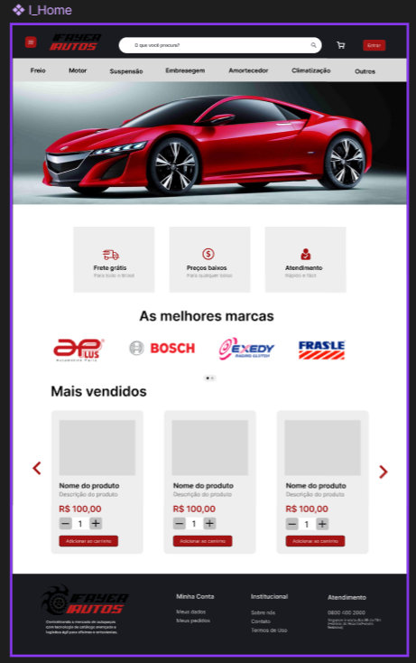

I_ExpansaoMenu

Esta interface representa o menu de navegação expandido, que é acionado quando o usuário clica no ícone de menu localizado no canto superior esquerdo do cabeçalho da I_Home. Ela consiste em um painel lateral claro contendo links rápidos para as principais áreas de navegação do usuário:

- Sobre nós: Direciona para as informações institucionais da FayerAutos.
- Dados da conta: Acesso à área restrita do usuário para edição de perfil.
- Meus Pedidos: Redireciona para os pedidos do usuário.
- Home: Retorna à página inicial.
- Sair: Realiza o logout da conta do usuário.

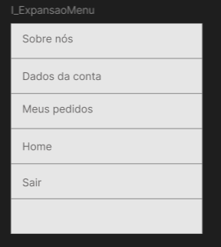

I_Login

Esta interface é a tela de autenticação do usuário no sistema FayerAutos. Ela mantém o mesmo cabeçalho padrão da página inicial para garantir a identidade visual e a facilidade de navegação.

- Formulário Central: Apresenta um painel centralizado com o título "Entrar na sua conta" e o subtítulo informativa "Acesse seu carrinho e pedidos".

- Campos de Entrada: Possui dois campos de texto rotulados como E-MAIL e SENHA.

- Ações: Conta com um botão de submissão vermelho destacado escrito Entrar. Abaixo do formulário, há o link textual "Não tem conta? Cadastre-se" para direcionar novos usuários ao fluxo de registro.
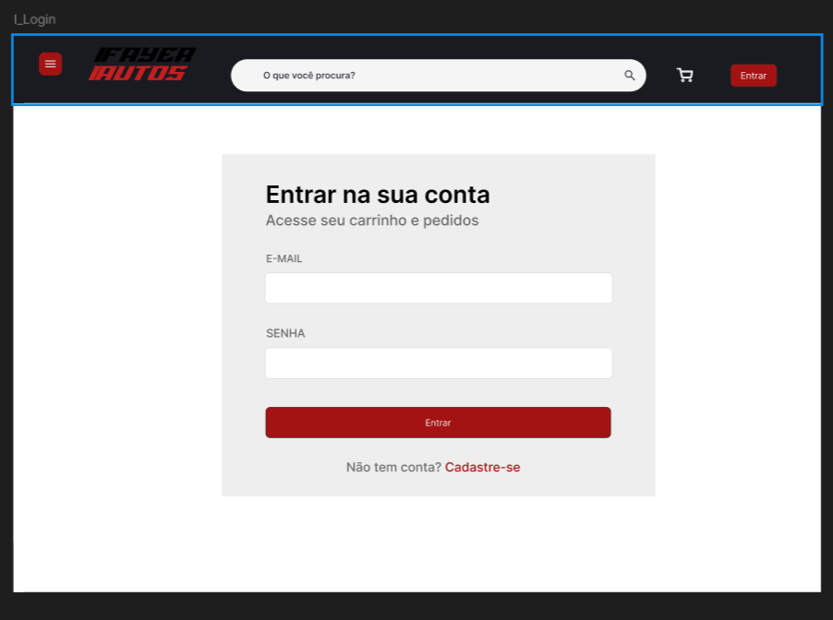

IE_LoginCampoNaoPreenchido

Esta é uma interface de erro (IE_) acionada quando o usuário tenta submeter o formulário de login deixando um dos campos obrigatórios em branco.

- Alerta Visual: O campo não preenchido recebe uma borda vermelha de atenção.

- Mensagem de Erro: Um balão de validação é exibido logo abaixo do campo com um ícone de aviso e a mensagem textual: "Preencha este campo", impedindo o envio do formulário até que a pendência seja corrigida.

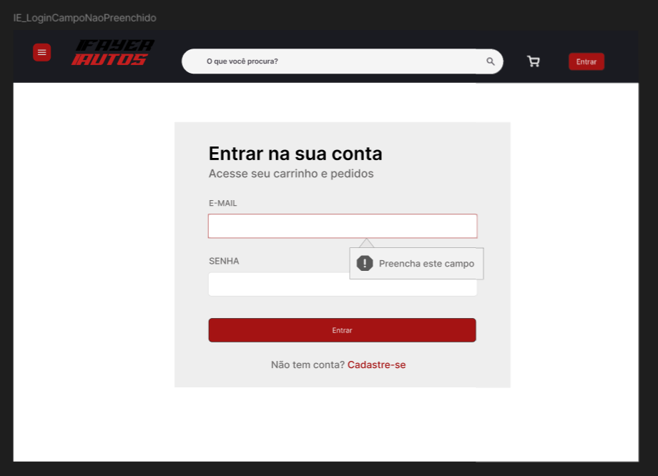

IE_LoginUserOuSenhaErrado

Esta interface de erro é exibida após o usuário preencher ambos os campos, mas inserir credenciais que não correspondem a nenhuma conta ativa no banco de dados (e-mail incorreto ou senha inválida).

- Mensagem de Erro: Para proteger a segurança dos dados e não expor exatamente qual dos campos está incorreto, o sistema exibe um balão de alerta posicionado próximo ao botão de login com a mensagem genérica: "Usuário ou senha errado(a)". Os campos retornam ao estado padrão para que o usuário tente novamente.

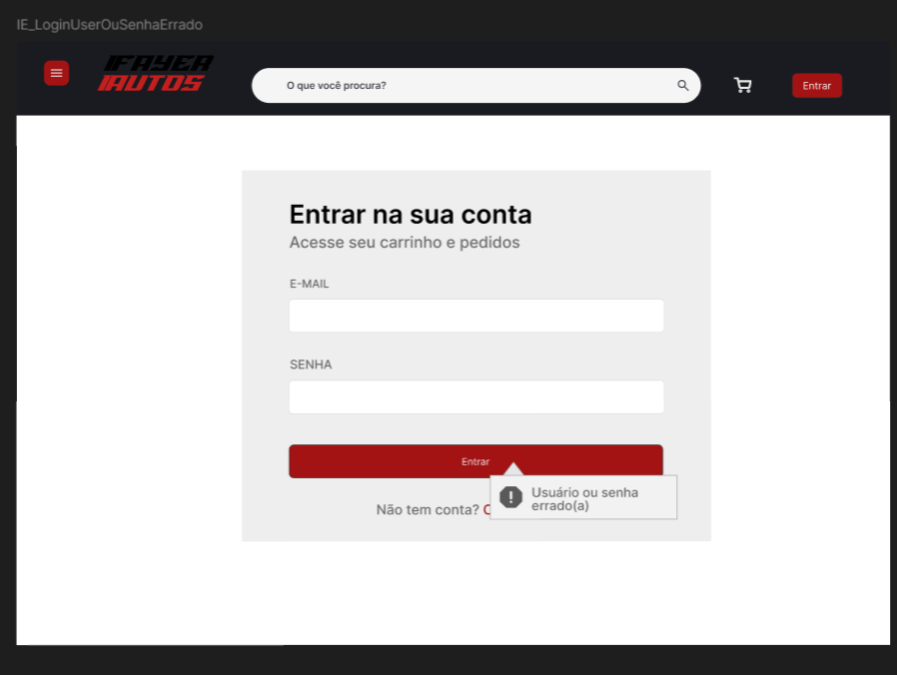

I_Cadastro

Esta interface é destinada ao registro de novos usuários na plataforma FayerAutos. Ela mantém o cabeçalho global do e-commerce integrado na parte superior para preservar a consistência visual e a identidade da marca.

- Formulário Central: Apresenta um painel centralizado em fundo claro com o título "Criar conta" e o texto de orientação "Cadastre-se para começar suas compras".

- Campos de Entrada: É estruturado com três campos obrigatórios de preenchimento sequencial: NOME COMPLETO, E-MAIL e SENHA.

- Ações: Conta com o botão de submissão na cor vermelha padrão com o texto Criar conta. Logo abaixo da estrutura do bloco, há o link de suporte "Já tem conta? Faça login", que permite ao usuário retornar à tela de autenticação caso já possua um registro ativo.

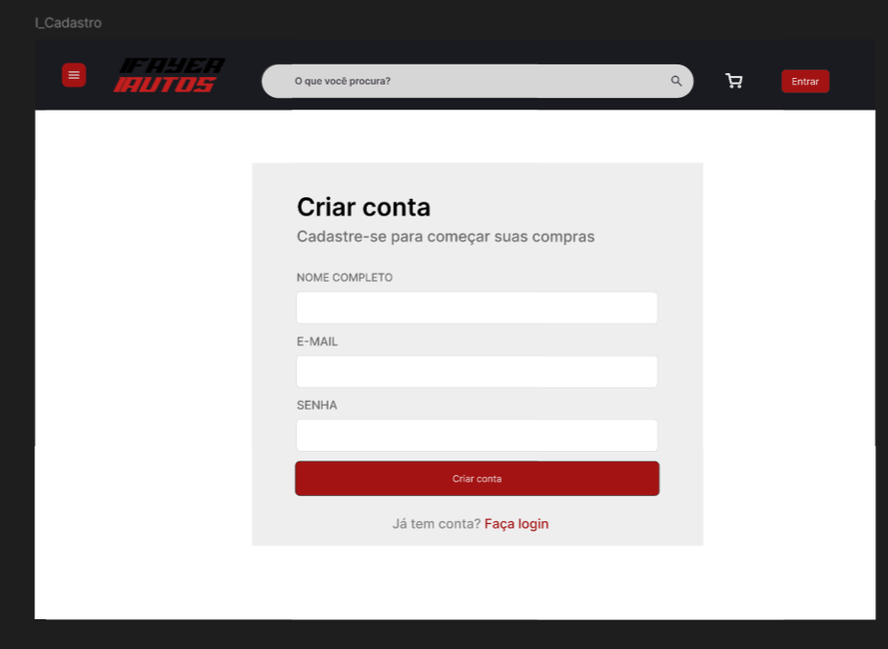

IE_CadastroCampoNaoPreenchido

Esta é uma interface de erro (IE_) acionada automaticamente por validação no front-end quando o usuário tenta finalizar a criação de sua conta, mas deixa algum dos campos obrigatórios em branco (demonstrado visualmente no campo de Nome Completo).

- Alerta Visual: O input que disparou o erro ganha uma borda vermelha para chamar a atenção imediata do usuário.

- Mensagem de Erro: Um balão de validação (tooltip) é renderizado logo abaixo da caixa de texto contendo um ícone de aviso e a mensagem informativa: "Preencha este campo". O sistema bloqueia o envio do formulário até que a pendência de dados seja devidamente preenchida.
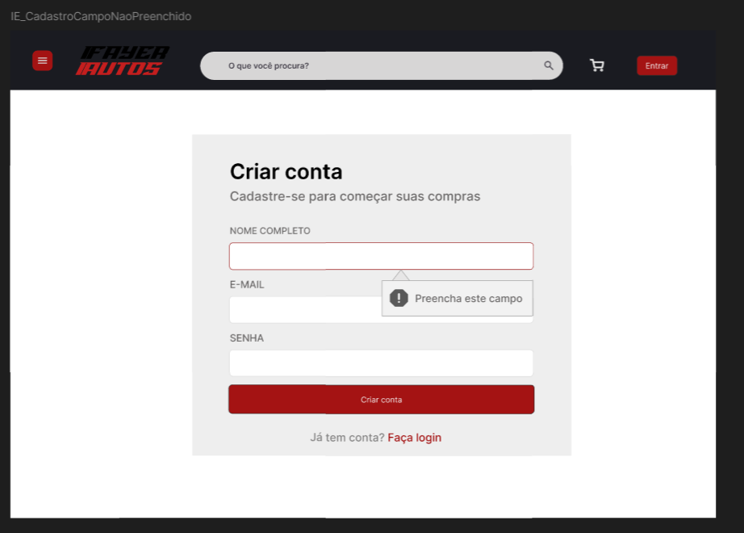

I_Carrinho

Esta interface corresponde à tela de listagem de produtos adicionados pelo usuário ao carrinho de compras, permitindo a revisão do pedido antes de prosseguir para o checkout.

- Cabeçalho do Bloco: Apresenta uma barra escura contendo o ícone de um carrinho de compras, o título "Meu carrinho" acompanhado de um indicador com o número de produtos e, à direita, o valor acumulado parcial.

- Listagem de Itens: Os itens adicionados são organizados de forma vertical em cartões individuais sobre um fundo cinza claro. Cada cartão de produto contém:
  - Uma área reservada para a foto do item.
  - Informações textuais contendo o nome e a descrição do produto.
  - O valor unitário.
  - Um controle de ajuste rápido de quantidade posicionado à direita, permitindo incrementar (+) ou decrementar (-) as unidades diretamente.

- Ação Principal: Centralizado na parte inferior da interface, encontra-se um botão vermelho destacado com a instrução Finalizar pedido, que encaminha o usuário para a etapa de faturamento e finalização da compra.

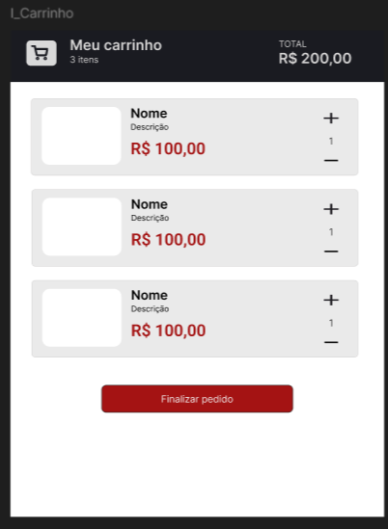

IE_CarrinhoVazio

Esta é uma interface de estado alternativo / erro (IE_), exibida quando o usuário tenta acessar a área do carrinho sem ter adicionado nenhuma peça ou produto previamente, ou após remover todos os itens da lista.

- Cabeçalho Modificado: A barra escura superior ajusta os contadores dinamicamente, passando a exibir "0 itens" e o valor zerado em "TOTAL R$ 0,00".

- Área Central de Alerta: Apresenta um grande ícone visual cinza de aviso. Logo abaixo, exibe o título em destaque "Seu carrinho está vazio" seguido da frase auxiliar de orientação: "Continue comprando e seus itens aparecerão aqui".

- Ação de Retorno: Disponibiliza centralizadamente um botão vermelho com o texto Continue comprando, cujo objetivo é redirecionar o fluxo do usuário de volta para a página inicial (I_Home), incentivando a continuidade da navegação.

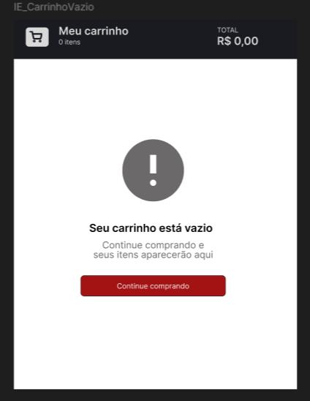

I_FinalizarPedido

Esta interface corresponde à etapa final de Checkout, onde o usuário realiza a conferência final dos valores, preenche os dados logísticos de entrega e escolhe a modalidade de faturamento. A tela é inteligentemente dividida em duas colunas funcionais:

- Coluna da Esquerda (Revisão): Sob o título "Meu carrinho", traz uma listagem vertical condensada dos produtos selecionados para a compra. Cada item exibe a miniatura do produto, nome, descrição, seletor de quantidade, preço em destaque e um ícone de lixeira para exclusão de última hora, se necessário.

- Coluna da Direita (Painel de Resumo e Fechamento): Um bloco que gerencia o encerramento do pedido:
  - Resumo de Valores: Apresenta de forma transparente as linhas de cálculo contendo o Subtotal, o valor calculado do Frete e o valor Total final destacado em negrito.
  - Tipo de entrega: Um campo de seleção permitindo escolher entre retirada ou no endereço.
  - Pagamento: Um campo de seleção de tipo dropdown com o rótulo Escolher tipo de pagamento (permitindo selecionar opções como Cartão de Crédito, Pix ou Boleto).
  - Ação de Finalização: Na base do painel, encontra-se o botão vermelho proeminente Finalizar pedido, que processa os dados e conclui a transação comercial.

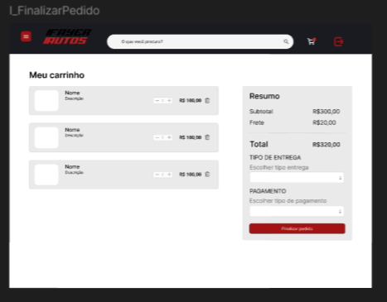

I_MeusPedidos

Esta interface exibe o histórico de compras realizadas pelo usuário autenticado na plataforma FayerAutos, funcionando como uma área de acompanhamento logístico e financeiro pós-venda.

- Cabeçalho: Mantém o padrão global com ferramentas de busca e o ícone de encerramento de sessão (logout) ativo à direita.

- Painel de Pedidos: Sob o título "Meus pedidos", o sistema renderiza cartões retangulares para cada transação efetuada. Cada bloco de pedido é padronizado com as seguintes informações de rastreio:
  - Identificadores Básicos: Exibe a tag de indexação (#Código do pedido) acompanhada de data do pedido e horário da compra no canto superior esquerdo.
  - Status e Valor Total: Um marcador visualizado no canto superior direito indica o STATUS atual da entrega (ex: Pendente, Em trânsito, Entregue) posicionado logo acima do valor total daquela nota de compra.
  - Detalhamento do Item: Apresenta uma linha descritiva com a estrutura Quantidade x Nome do item e o preço unitário correspondente.
  - Logística: Finaliza a base do cartão exibindo a linha Entrega: endereço para conferência do destino de despacho.

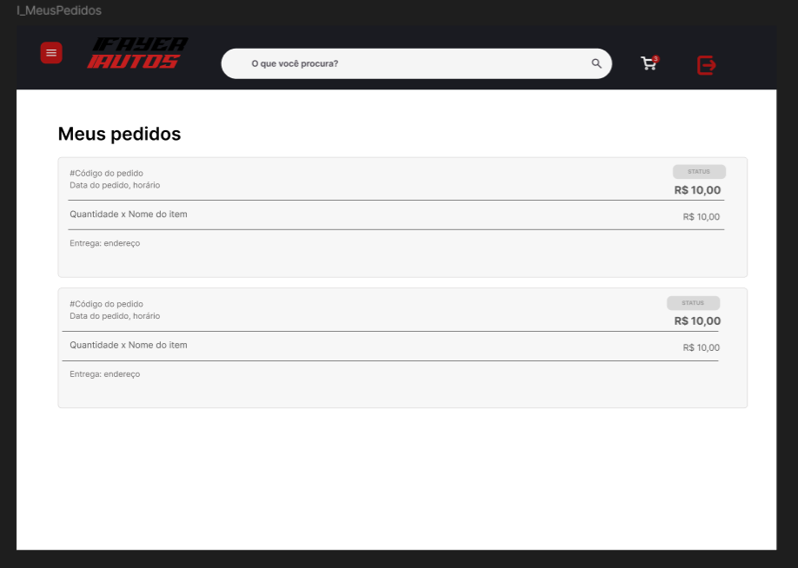

I_BuscaPorCategoria

Esta interface apresenta o catálogo de produtos filtrado dinamicamente a partir da categoria selecionada pelo usuário (como as opções de Freio, Motor, Suspensão, etc., contidas na barra de navegação da página inicial).

- Cabeçalho da Seção: Exibe o título dinâmico "Nome da categoria" (que se altera conforme a escolha do usuário) acompanhado pelo contador de listagem "x itens encontrados".

- Painel Lateral de Filtros: Posicionado à esquerda para refinar a busca do cliente, ele contém:
  - Marca: Uma lista de caixas de seleção (checkboxes) que permite filtrar as peças por fabricantes específicos.
  - Faixa de preço: Um componente de controle deslizante (slider) que permite delimitar os valores mínimos e máximos de exibição (ajustável de R$ 0 a R$ 1000).
  - Ação: Um botão vermelho Limpar filtros para resetar as preferências aplicadas.

- Grade de Produtos: Disposta em colunas à direita, exibe os cards dos itens disponíveis na categoria. Cada cartão apresenta uma miniatura para a imagem do produto, tags de marca e status de estoque, Nome, Descrição, o preço em destaque e o botão vermelho Adicionar ao carrinho.

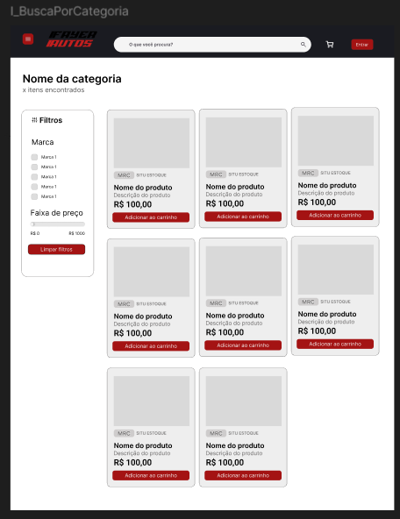

I_BuscaPorNome

Esta interface é gerada após o usuário digitar um termo na barra de pesquisa global ("O que você procura?") e acionar o botão de busca. Ela herda a mesma estrutura modular e de alta usabilidade da tela de categorias.

- Cabeçalho da Seção: Apresenta o título focado no termo pesquisado pelo cliente, estruturado como Resultados para “x” (onde "x" representa a palavra-chave buscada), além do indicador textual informando quantos resultados retornaram da base de dados ("x itens encontrados").

- Estrutura Funcional: Reutiliza o mesmo padrão visual de duas colunas, trazendo o Painel de Filtros à esquerda (com refinamento por Marca, Faixa de preço e o botão de limpeza) e a Grade de Produtos correspondente à direita, garantindo previsibilidade de navegação e permitindo que o usuário adicione os itens encontrados diretamente ao carrinho.

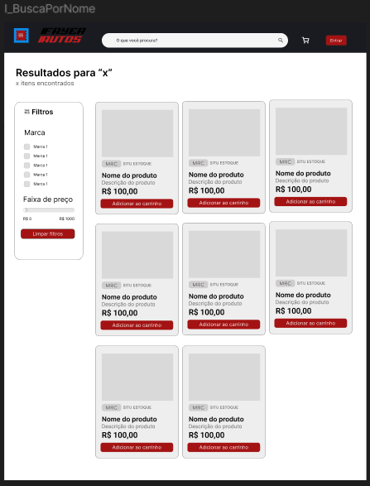

IE_BuscaPorCategoriaNaoEncontrado

Esta é uma interface de erro/estado vazio (IE_) acionada quando o usuário navega até uma categoria específica com tal filtro que, no momento, não possui nenhum produto correspondente ou disponível em estoque da FayerAutos.

- Manutenção do Layout: A interface preserva toda a estrutura externa para que o usuário não perca o contexto de onde está, exibindo o cabeçalho global, o título da categoria selecionada e o painel lateral de Filtros (Marca e Faixa de preço) intacto à esquerda.

- Mensagem de Erro Central: Na área onde deveria ser renderizada a grade de produtos, o sistema centraliza um alerta visual. Abaixo dele, é exibida a mensagem de erro "Nenhum item encontrado" acompanhada da instrução de suporte: "Faça outra pesquisa ou busque atendimento".

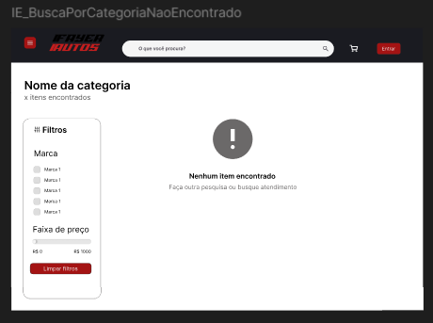

IE_BuscaPorNomeNaoEncontrado

Esta interface de erro (IE_) é gerada na busca global quando o termo digitado pelo cliente na barra de pesquisa ("O que você procura?") não retorna nenhum resultado compatível com as peças cadastradas no sistema.
- Elementos de Tela: Mantém o cabeçalho padrão e a indicação de busca no topo Resultados para "x" (onde "x" é o termo pesquisado). O painel de filtros lateral esquerdo continua visível, permitindo que o usuário tente reajustar suas preferências de preço ou marca.

- Alerta de Incompatibilidade: Substituindo a listagem de mercadorias, o centro da página exibe o padrão de estado vazio da plataforma: o ícone circular de aviso (!), o texto em destaque "Nenhum item encontrado" e a orientação para o usuário realizar uma nova tentativa ou entrar em contato com o suporte ("Faça outra pesquisa ou busque atendimento").

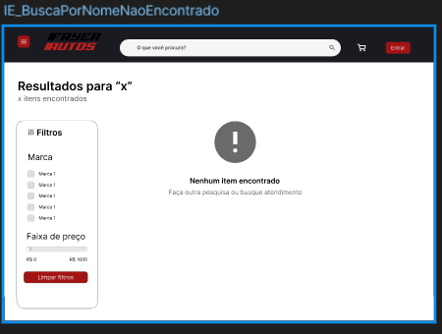

I_PainelDoLojista

Esta interface consiste no painel de controle administrativo voltado para o gerenciador do sistema FayerAutos. Ela centraliza as ferramentas de monitoramento de inventário e os atalhos para modificação do catálogo.

- Cabeçalho da Seção: Apresenta o título principal "Gestão de estoque" acompanhado do texto descritivo: "Cadastre, edite e gerencie a disponibilidade das peças." IAlinhado à direita, encontra-se o botão vermelho Novo produto, que inicia o fluxo de adição de novos itens.

- Indicadores de Desempenho (KPIs): Logo abaixo do título, três blocos numéricos resumem o estado atual do inventário:
  - ITENS CADASTRADOS: Mostra a quantidade total de produtos ativos.
  - VALOR DE ESTOQUE: Consolida o valor financeiro total investido nas peças em estoque.
  - ESTOQUE BAIXO: Alerta o lojista sobre quantos itens atingiram o limite mínimo de segurança e precisam de reposição.

- Tabela de Inventário: Uma listagem estruturada exibe as colunas informativas: PEÇA (com imagem e nome), CATEGORIA, MARCA, PREÇO, ESTOQUE (quantidade absoluta) e AÇÕES.

- Ações por Item: Cada linha de produto disponibiliza dois ícones operacionais na coluna de ações: um botão para edição de atributos e um ícone de lixeira para a exclusão do produto da base de dados.

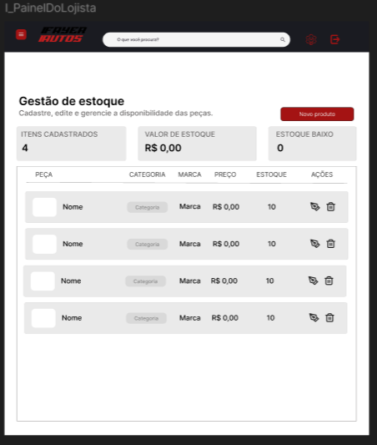

I_EditarPeça

Esta interface é um formulário dedicado (estruturado em formato de modal ou painel interno) que é acionado quando o administrador clica na opção de edição de algum item contido na tabela da I_PainelDoLojista.

- Campos de Entrada: Permite a modificação de todas as propriedades técnicas e comerciais do componente automotivo selecionado através dos campos:
  - Nome e Marca (na primeira linha).
  - Categoria e Imagem (URL) (para o mapeamento e upload do endereço da foto do produto).
  - Preço (R$) e Estoque (para controle direto de valores monetários e volumetria de unidades).
  - Descrição: Uma caixa de texto expandida (text area) na base do bloco para detalhamento de especificações técnicas e compatibilidade de veículos da peça.

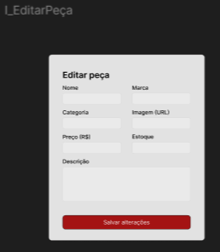

I_CriarPeça

Esta interface herda a mesma estrutura visual e campos de entrada da tela de edição (I_EditarPeca), porém opera em um fluxo de criação (estado vazio). Ela é aberta assim que o usuário aciona o botão Novo produto no painel principal

- Funcionamento: Todos os campos de texto (Nome, Marca, Categoria, Imagem (URL), Preço, Estoque e Descrição) são apresentados completamente limpos (em branco) para que o lojista possa realizar a inserção manual dos dados do zero. Ao salvar, o novo item é processado pelas regras de negócio e passa a alimentar dinamicamente os contadores e a listagem da I_PainelDoLojista.

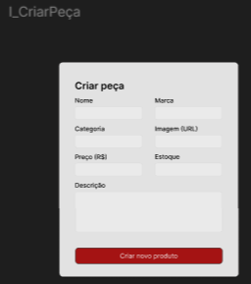

I_PainelDoUsuario

Esta interface representa a área restrita do cliente logado na plataforma FayerAutos, funcionando como uma central para visualização de informações pessoais e endereços salvos.

- Cabeçalho de Bloco: No topo da área de conteúdo, um ícone de perfil minimalista vermelho é exibido ao lado do título principal "Detalhes da conta" e do subtítulo "Atualize seus dados e preferências".

- Organização dos Dados: As informações são estruturadas em formato de leitura agrupada em duas categorias principais:
  - MEUS DADOS: Exibe os campos de identificação do usuário em modo de leitura: Nome, Telefone, E-mail e CPF (todos preenchidos com dados fictícios de exemplo).
  - ENDEREÇO: Consolida os dados logísticos padrão de entrega cadastrados pelo cliente, divididos nos campos: Rua, Bairro, Número, Cidade, CEP, Estado e Complemento.

- Ação: No canto inferior direito do formulário, há um botão vermelho destacado com a legenda “Editar perfil”, que destrava a interface para modificações.

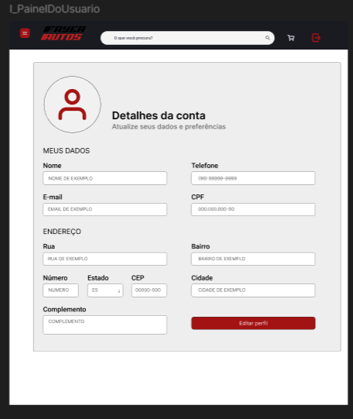

I_EditarPerfil

Esta interface é o estado ativo e editável da tela anterior, aberta imediatamente após o clique no botão de edição pelo usuário.

- Modo de Edição: O layout e os campos de dados permanecem exatamente na mesma posição para manter a consistência visual, porém os componentes de texto mudam de estado para caixas de entrada dinâmicas (inputs ativos), permitindo a digitação e alteração de qualquer dado pessoal ou de endereço.

- Alternância de Ação: O botão inferior direito altera dinamicamente sua cor e texto para o rótulo “Salvar alterações”. Ao ser acionado, o sistema valida as novas informações inseridas, envia as atualizações para o banco de dados e retorna o usuário com segurança para o estado de exibição padrão da I_PainelDoUsuario.

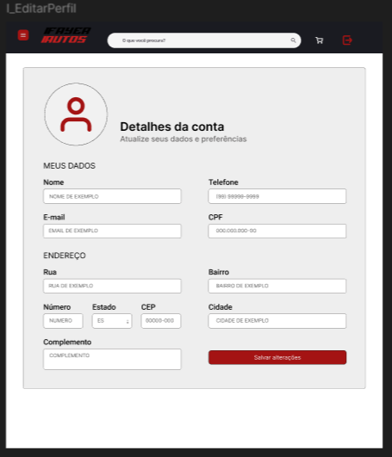

I_FinalizarPedidoComEndereco
Esta interface é uma expansão ou estado dinâmico da tela de FinalizarPedido. Ela é acionada especificamente quando o cliente seleciona a opção de receber os produtos em um local físico.

- Estrutura Base Mantida: A barra de navegação superior, a lista de itens na seção "Meu carrinho" à esquerda e o bloco inicial de "Resumo" com os valores financeiros (Subtotal, Frete e Total) permanecem inalterados e idênticos à interface I_FinalizarPedido.
- Gatilho de Endereço: O campo de TIPO DE ENTREGA no painel direito agora reflete a opção "NO ENDEREÇO" preenchida. Esta seleção atua como o gatilho visual e funcional para a exibição dos campos de envio logo abaixo.
- Formulário de Logística: Imediatamente após a escolha do tipo de entrega, uma grade de campos de entrada de texto (inputs) é revelada para a coleta dos dados de destino. Os campos exigidos para o roteamento logístico são: rua e número (na primeira linha), bairro e cidade (na segunda linha), estado e CEP (na terceira linha), complemento (ocupando a largura total na quarta linha).

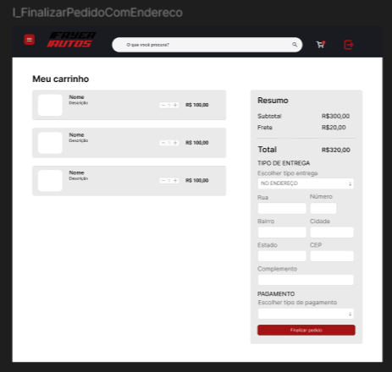

I_FinalizarPedidoComRetirada

Esta interface representa uma variação de estado da tela de FinalizarPedido, acionada especificamente quando o cliente opta por buscar os produtos de forma presencial na loja física da FayerAutos.

- Estrutura Base Mantida: A barra de navegação escura no topo, a listagem de itens na seção "Meu carrinho" à esquerda (com imagens, nomes, controles de quantidade e preços) e o bloco financeiro inicial de "Resumo" (Subtotal, Frete e Total) à direita permanecem consistentes com as interfaces de finalização anteriores.
- Gatilho de Retirada: O campo de seleção TIPO DE ENTREGA no painel direito apresenta a opção "RETIRADA" ativada. Essa escolha atua como o modificador visual do fluxo de logística logo abaixo.
- Instrução de Logística (Localização): Em substituição ao formulário de endereço de entrega, o sistema exibe um bloco informativo simples. Sinalizado por um pequeno ícone de marcador de mapa (pin) vermelho, o texto orienta o cliente sobre o procedimento e o local exato da loja: "Após o pagamento, retire seu pedido na loja: Rua Rosa Kasinski 1385, Lavras, Minas Gerais, 37200-000".
- Conclusão do Fluxo: A seção inferior do painel lateral consolida a etapa final com o campo do tipo menu suspenso para a escolha do método de PAGAMENTO e, posicionado na base, o botão vermelho Finalizar pedido para concluir a transação no sistema.

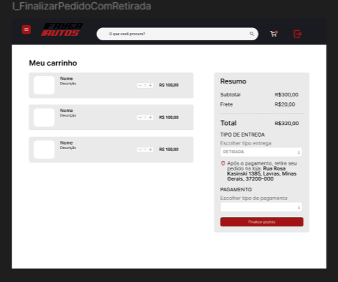

IE_HomeUsuarioNaoFezLogin

Esta interface ilustra o estado da página inicial do sistema FayerAutos quando ocorre uma restrição de acesso. Conforme o fluxo estabelecido, ela é acionada especificamente quando um usuário visitante (não autenticado) tenta interagir com ferramentas de conversão, como clicar no botão "Adicionar ao carrinho" de um produto ou no ícone do próprio carrinho no cabeçalho.

- Estrutura da Vitrine (Home): Mantém a composição padrão da loja virtual.
- Indicador de Status (Cabeçalho): No canto superior direito da barra de navegação, o botão de ação primária exibe o texto "Entrar", confirmando visualmente que não há uma sessão ativa para aquele usuário.
- Feedback de Erro/Restrição: O elemento central desta variação é a notificação flutuante de cor vermelha com contorno de erro, posicionada logo abaixo do ícone do carrinho e do botão de login. Ela contém um ícone de alerta e a mensagem explicativa: "Entre na sua conta para realizar suas compras.", bloqueando temporariamente a ação desejada até que a autenticação seja feita.

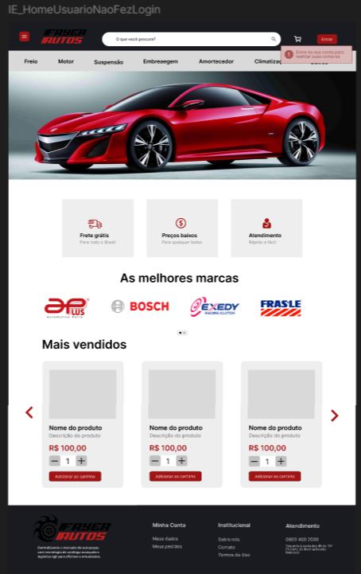

IS_HomeUsuarioLogado

Esta interface representa a página inicial do sistema FayerAutos em seu estado de sucesso, logo após o usuário realizar a sua autenticação (login) na plataforma.

- Estrutura Base Mantida: A disposição visual de todo o conteúdo da vitrine de e-commerce permanece inalterada, idêntica à versão de visitante.
- Indicador de Status (Cabeçalho): A principal modificação funcional ocorre no topo direito da barra escura. O botão que anteriormente exibia o texto "Entrar" foi substituído por um ícone de "Sair" (representado por uma porta e uma seta vermelha). Isso confirma que a sessão do usuário está ativa e fornece o controle para encerrá-la (logout).
- Feedback de Sucesso: Como resposta imediata à autenticação bem-sucedida, o sistema exibe uma notificação flutuante de confirmação na cor verde, no canto superior direito. Ela é acompanhada por um ícone sorridente e apresenta a mensagem de saudação: "Bem-vindo(a) de volta!", garantindo ao cliente que ele já pode adicionar itens ao carrinho livremente.

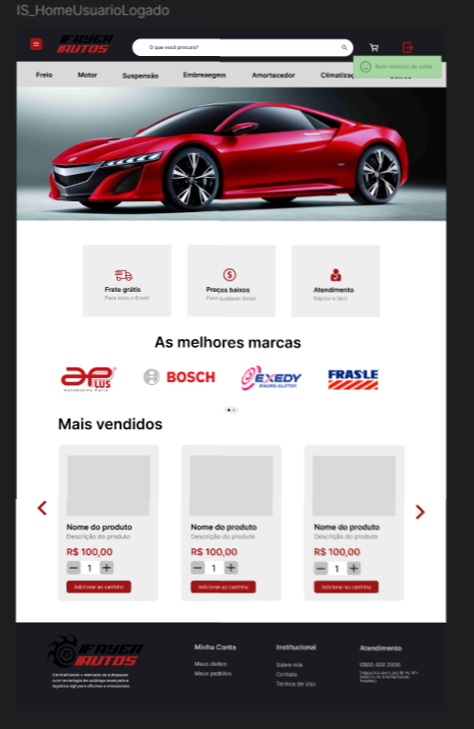

I_HomeAdmin

Esta interface exibe a página inicial do e-commerce FayerAutos sob a perspectiva e o estado de sessão de um usuário com privilégios administrativos. Ela mantém a arquitetura visual da vitrine pública da loja, mas substitui ferramentas de conversão por atalhos de gestão.]

- Estrutura da Vitrine (Corpo e Rodapé): Toda a disposição visual do conteúdo voltado para o consumidor permanece inalterada.
- Controles de Gestão (Cabeçalho): A distinção fundamental desta interface encontra-se no canto superior direito da barra de navegação escura. Onde os usuários comuns visualizam o ícone do carrinho de compras, o administrador visualiza um ícone de engrenagem. Este elemento atua como o principal ponto de entrada para o backoffice, direcionando o lojista para a gestão de estoque.
- Indicador de Sessão: Logo ao lado do ícone de engrenagem, o botão de saída (representado pelo ícone de uma porta com uma seta vermelha) está presente, indicando que a sessão administrativa está ativa e fornecendo o controle para o logout.

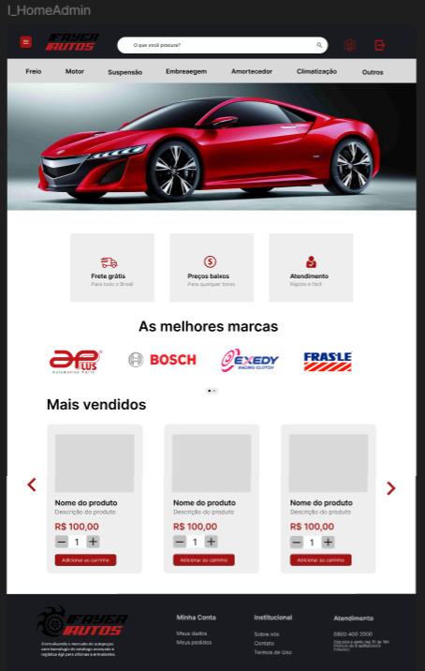


Capítulo

Dicionário de Dados
Tabela addresses: Armazena endereço do usuário.
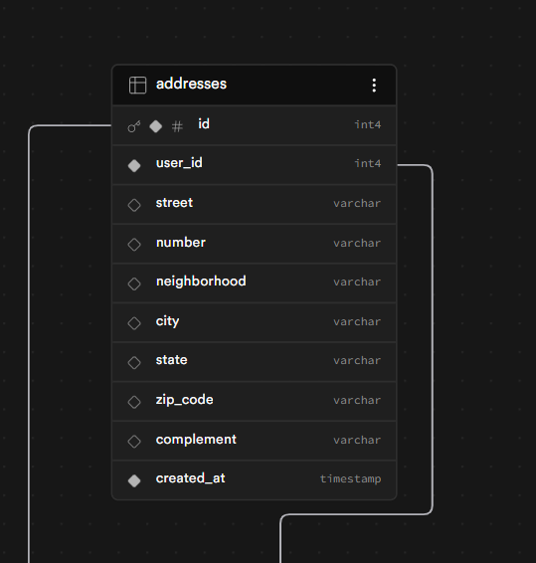
Nome | Descrição | Tipo de dado | Tamanho | Restrições de domínio
id | Id do endereço | int4 |  | PK/Not null
User_id | Chave estrangeira de user_accounts | int4 |  | FK/Not null
street | Nome da rua | varchar | 255 | Not null
number | Numero da residencia | varchar | 255 | Not null
neighborhood | bairro | varchar | 255 | Not null
city | cidade | varchar | 255 | Not null
state | estado | varchar | 255 | Not null
Zip_code | CEP | varchar | 255 | Not null
complement | complemento | varchar | 255 | Not null
created_at | Momento em que foi criado | timestamp |  | Not null

Tabela user_accounts: Armazena dados do usuário
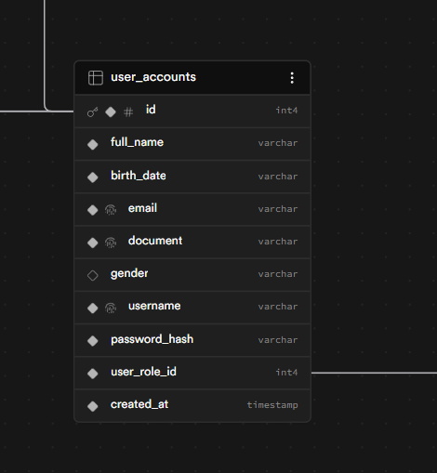
Nome | Descrição | Tipo de dado | Tamanho | Restrições de domínio
id | Id do user | int4 |  | PK/Not null
User_role_id | Chave estrangeira de user_roles | int4 |  | FK/Not null
Full _name | Nome do usuário | varchar | 255 | Not null
Birth_date | Data de aniversário | varchar | 255 | Not null
email | email | varchar | 255 | Not null
document | CPF/CNPJ | varchar | 255 | Not null
gender | gênero | varchar | 255 | Not null
username | username | varchar | 255 | Not null
Password_hash | Hash da senha criada | varchar | 255 | Not null
Created_at | Momento em que foi criado | timestamp |  | Not null

Tabela user_roles: Armazena roles dos usuários
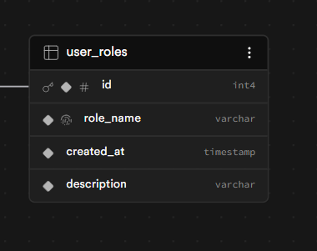
Nome | Descrição | Tipo de dado | Tamanho | Restrições de domínio
id | Id do user role | int4 |  | PK/Not null
role_name | Nome da role | varchar | 255 | Unique Not Null
description | Descrição de cada role | varchar | 255 | Not null
Created_at | Momento em que foi criado | timestamp |  | Not null

Tabela product_categories: Armazena categorias dos produtos.

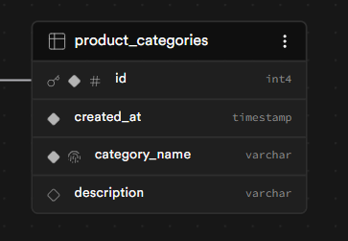
Nome | Descrição | Tipo de dado | Tamanho | Restrições de domínio
id | Id da categoria | int4 |  | PK/Not null
category_name | Nome da categoria | varchar | 255 | Unique Not Null
description | Descrição da categoria | varchar | 255 | Not null

Tabela products: Armazena produtos
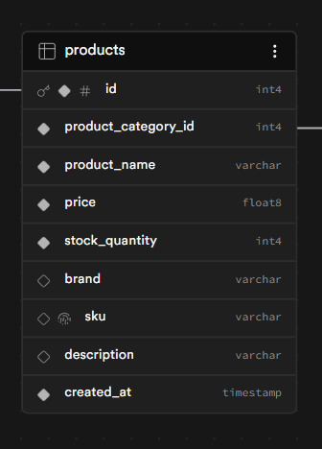
Nome | Descrição | Tipo de dado | Tamanho | Restrições de domínio
id | Id do produto | int4 |  | PK/Not null
Productcategoryid | Chave estrangeira de product_category | int4 |  | FK/Not null
product_name | Nome do produto | varchar | 255 | Not null
price | Preço do produto | float |  | Not null
Stock_quantity | Quantidade em estoque do produto | int |  | Not null
brand | Marca do produto | varchar | 255 | Not null
sku | Código dentro da loja do produto | varchar | 255 | Not null/ Unique
description | Descrição do produto | varchar | 255 | Not null
Created_at | Momento em que foi criado | timestamp |  | Not null

Tabela contacts: Armazena contatos
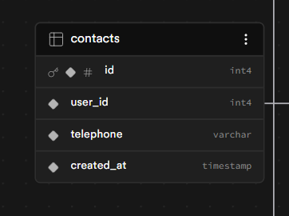
Nome | Descrição | Tipo de dado | Tamanho | Restrições de domínio
id | Id da contato | int4 |  | PK/Not null
User_id | Chave estrangeira de user_accounts | int4 |  | FK/Not null
telephone | Numero de telefone do usuário | varchar | 255 | Not null
Created_at | Momento em que foi criado | timestamp |  | Not null

Tabela orders: Armazena pedidos

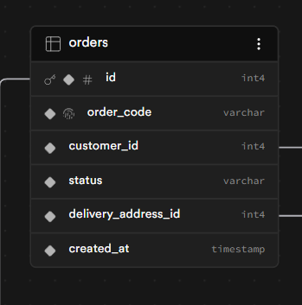
Nome | Descrição | Tipo de dado | Tamanho | Restrições de domínio
id | Id do pedido | int4 |  | PK/Not null
Order_code | Codigo do pedido | int4 |  | Unique/ Not null
Customer_id | Chave estrangeira de user_accounts | int |  | FK/Not null
status | Status do pedido | varchar | 255 | Not null
Deliveryaddressid | Chave estrangeira de addresses | int |  | FK/Not null
Created_at | Momento em que foi criado | timestamp |  | Not null

Tabela order_items: Armazena items dos pedidos
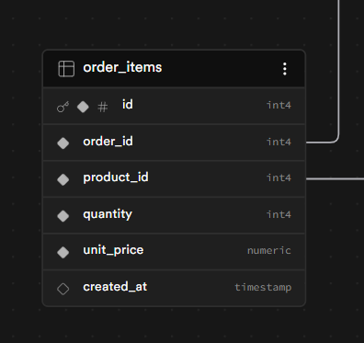
Nome | Descrição | Tipo de dado | Tamanho | Restrições de domínio
id | Id dos itens do pedido | int4 |  | PK/Not null
order_id | Chave estrangeira de orders | int4 |  | FK/Not null
Product_id | Chave estrangeira de products | int4 |  | FK/Not null
Unit_price | Preço unitário | numeric |  | Not null
Created_at | Momento em que foi criado | timestamp |  | Not null

